Hayat Yayınları Tanıtım Bülteni
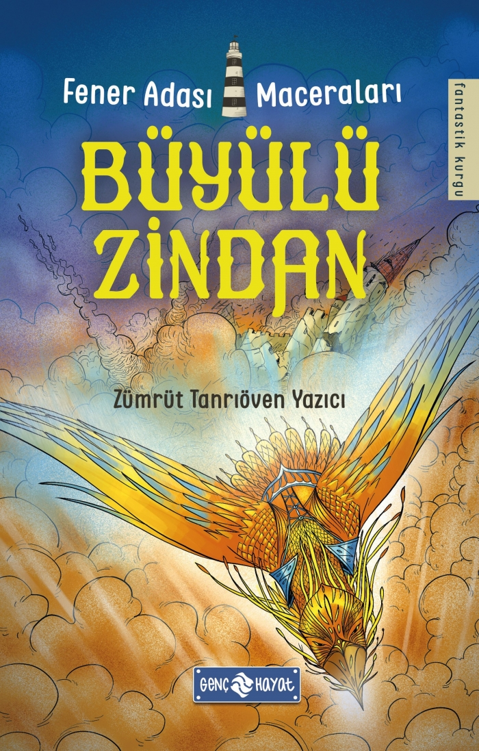 | Eser Adı: FENER ADASI MACERALARI 3 / BÜYÜLÜ ZİNDAN  Yazar Adı: Zümrüt Tanrıöven  Cilt Bilgisi:  Kitap Dili: Türkçe  İç Sayfa: HOLMEN SB 65  Kapak: BRISTOL 230  Selefon Türü: MAT SELEFON  Basım Tarihi: 2024  Sayfa Sayısı: 264  Kitap Boyutları: 13,5 X 21 mm  ISBN No: 9786050360080  Etiket Fiyatı: 300,00 TL
Kitap Tanıtım Yazısı : (Arka Kapak)

HEYECAN DOLU SIRA DIŞI BİR MACERAYA HAZIR OLUN!“Büyü dediğin şey, en beklemediğin anda karşına çıkandır. Önemli olan onunla nasıl başa çıkacağını öğrenmek değil, onunla nasıl arkadaş olacağını öğrenebilmektir.”* * *Fener Adası’ndan çıktıktan sonra deniz altı şehri Oathria ve denizi keşfeden kahramanlarımız, fikir ayrılığına düşerek iki ayrı ekip hâlinde farklı yollara ayrılmıştı.Demir, Fener Adası'nın sırlarını keşfetmeye başlıyor. Başkan’ın ve onları içeride bunca sene hapis tutmuş kararların nedenleri yavaş yavaş gün ışığına çıkıyor.Kafka ile Luna, Fener Adası'na dönmek için yola çıkan ekibe yetişmeye karar veriyorlar. Bir yandan da ekibin geri kalanı ile şaşırtıcı ve korkunç ada sakinlerinin planlarından kurtulmaya çalışıyorlar.
Bu kitapta kahramanlarımızı yine aşılması zor şartlar, gizemli adalar ve büyülü kapılar bekliyor.Heyecan dolu sıradışı macera kaldığı yerden devam ediyor...
Kitabın detay sayfasına buradan ulaşabilirsiniz :
https://hayatyayinlari.com/kitaplar/zumrut-tanrioven-fener-adasi-maceralari-3-buyulu-zindan-1058.html
Genç Hayat



